Иммобилизация перовскитных наночастиц CsPbBr₃@CsPb₂Br₅ на трековых мембранах для создания композитных сенсорных подложек
Синецкий К.А.¹, Асабин Д.А.¹, Фадейкина И.Н.^{1,2}, Симоненко И.О. ^{1,2}
Студент, 2 курс бакалавриата
¹Государственный университет «Дубна», факультет естественных и инженерных наук, Дубна, Россия
²Объединенный институт ядерных исследований, Дубна, Россия
E-mail: sineckijk@gmail.com

Разработка новых аналитических платформ, сочетающих высокую чувствительность, компактность и возможность проведения экспресс-анализа, является актуальной задачей современной науки. Перспективным путем её решения выступает создание гибридных систем на основе трековых мембран (ТМ) и квантовых точек (КТ). В таких композитах ТМ выполняет роль активного фильтра и концентратора аналита [1], а иммобилизованные на её поверхности КТ служат высокочувствительным источником оптического сигнала [2].
Цель работы — разработка аналитических систем на основе ТМ с иммобилизованными перовскитными наночастицами (ПНЧ) CsPbBr₃@CsPb₂Br₅, где ядра КТ CsPbBr₃ покрыты водостойкой матрицей CsPb₂Br₅. Основные задачи включают изучение взаимодействия ПНЧ с поверхностью ТМ, в том числе при использовании различных полимерных модификаторов, а также оценку оптических свойств полученного композитного материала.
На данном этапе исследования были проведены эксперименты по модификации ТМ на основе полиэтилентерефталата и последующей иммобилизации ПНЧ. Для этого мембраны обрабатывалась 1%-ными растворами полимеров: полиэтиленимина, 50 кДа и поливинилпирролидона, 55 кДа. Для иммобилизации использовали водный раствор ПНЧ. Поверхность ПНЧ была стабилизирована лигандами на основе олеиновой кислоты и олеиламина, что позволило получить коллоидно-стабильные водные растворы. ζ-потенциал НЧ составил +58 мВ, обусловленный протонированными аминогруппами олеиламина, а гидродинамический размер – 283 нм.
Эффективность иммобилизации оценивалась по интенсивности флуоресценции фильтратов и по интенсивности флуоресценции ПНЧ на поверхности ТМ после осаждения.
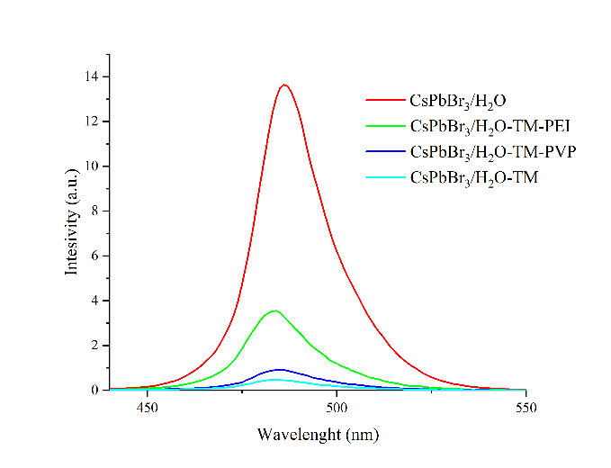
Рис. 1 – Спектры флуоресценции исходного раствора ПНЧ и фильтратов после прохождения через модифицированные ТМ (слева); спектры флуоресценции ПНЧ на поверхности ТМ (справа)
Установлено, что происходит снижение интенсивности флуоресценции фильтрата по сравнению с исходным раствором на всех ТМ (Рис. 1). Это свидетельствует о значительной степени осаждения ПНЧ на поверхности ТМ. При этом гашения флуоресценции ПНЧ после иммобилизации на ТМ не происходит.
Литература
1. van den Hurk R., Evoy S. A Review of Membrane-Based Biosensors for Pathogen Detection // Sensors (Basel). 2015. Vol. 15. P. 14045–14078.
2. Loskutova A. et al. Quantum Dot-Based Luminescent Sensors: Review from Analytical Perspective // Int. J. Mol. Sci. 2025. Vol. 26. P. 6674.

